LPR转换小贴士
根据中国人民银行公告〔2019〕第30号，我行已启动个人存量浮动利率贷款定价基础利率转换为贷款市场报价利率（LPR）工作，让阿信带您了解下关于LPR转换的常见问题吧！

- 快速了解LPR
- Q：贷款基准利率与LPR有什么区别？哪种利率模式会比较划算？
A：首先，贷款基准利率的发布是不定期的，目前执行的贷款基准利率是2015年10月24日公布的，截止目前没有调整； LPR自2019年8月20日起每月公布一次，2019年8月公布的1年期LPR为4.25%，2020年2月公布的1年期LPR为4.05%，已经下降了20个基点；

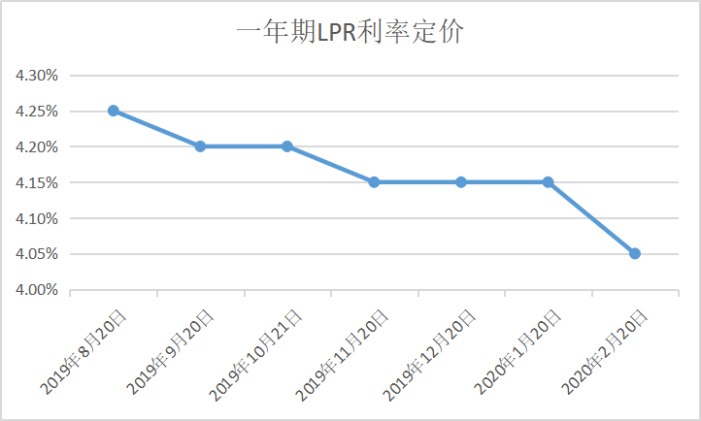
其次，这两种利率定价模式参照的定价基准和定价计算方法不同，参照贷款基准利率定价的贷款，实际执行利率以贷款基准利率为基准上下浮动；参照LPR定价的贷款，实际执行利率以最近一期或指定时间相应期限的LPR为定价基准加点形成。
相比贷款基准利率，LPR的市场化程度更高，更能反映市场供求的变化情况。

- Q：我在哪里可以看到关于LPR转换的公告？
A：您可以登录我行官网、微信公众号、个人网银、手机银行等渠道查看公告。
如果您登录手机银行，那么您点击首页右上角的“消息”，进入后点击阿信公告，就可在公告列表中看到LPR转换公告；
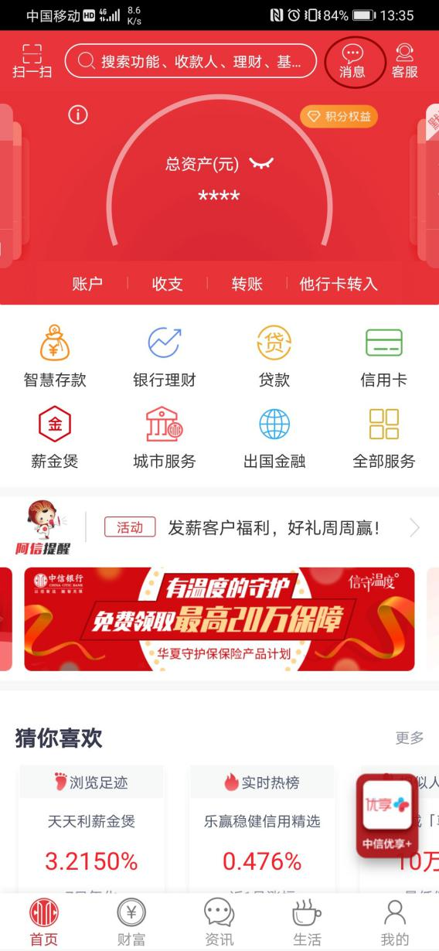 | 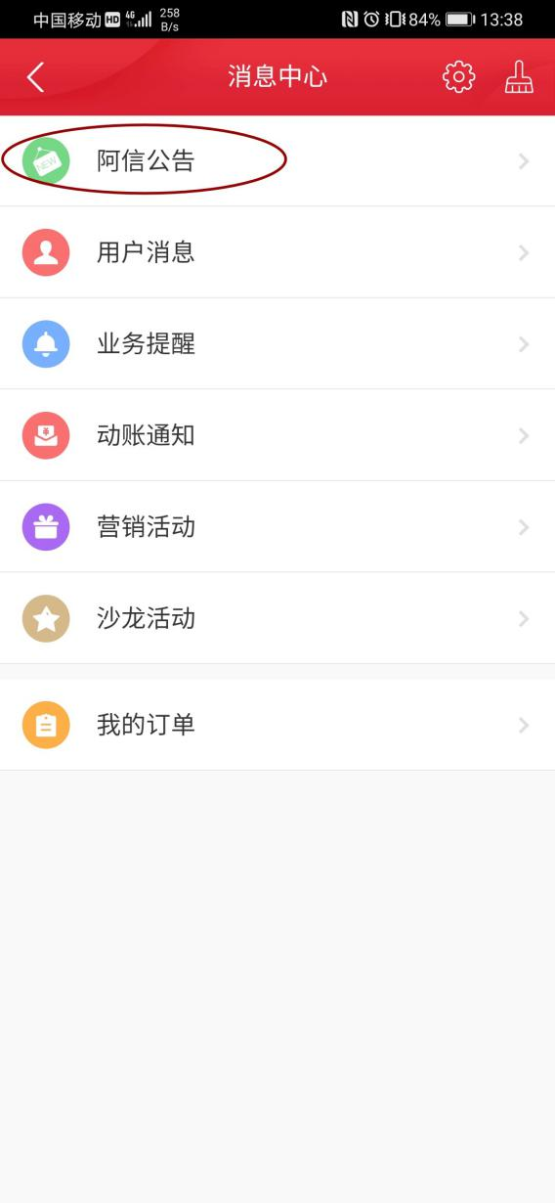

如果您打开个人网银首页，那么您找到网页下方的银行公告，点击进入即可在列表中看到LPR转换公告。
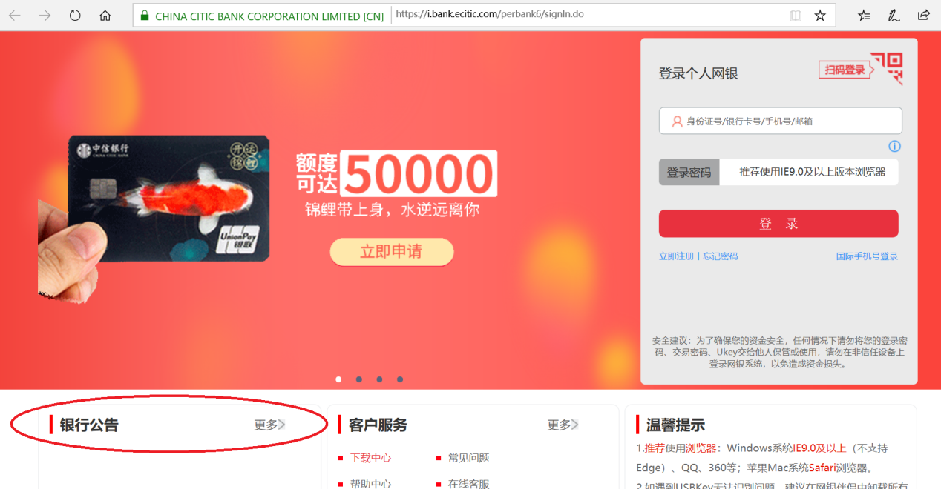
- LPR转换规则
- Q：什么样的贷款可以进行LPR转换？
A：本次拟进行转换的存量个人贷款，需同时满足以下两个条件：
（一）在2020年1月1日前，已与我行签订借款合同的个人贷款（含已发放贷款，以及已签订合同但未发放的贷款），不包括公积金个人住房贷款。
（二）贷款为浮动定价方式，且参考人民银行公布的贷款基准利率进行定价。
需要提示您的是，以公积金贷款利率定价的业务不参与转换，个人公积金组合贷中以贷款基准利率定价且是浮动利率的商贷部分在可转范围内；信秒贷业务由于是固定利率定价，不参与转换。

- Q：我有一笔100万元的20年期的浮动利率商业性个人住房贷款，合同约定贷款利率为5年以上贷款基准利率上浮20%，利率调整日为每年1月1日，我想转换成LPR浮动利率定价，转换后的利率怎么计算？
A: 您的这笔贷款目前执行利率为4.9%*（1+20%）=5.88%。假如您在3月16日进行了LPR转换。
您的贷款利率定价方式将按照“贷款执行利率=相应期限品种LPR+加点数值” 进行转换。
其中，LPR期限品种确认方式为：按照原合同约定的贷款期限，贷款期限为一年期及以下的贷款，参考“一年期LPR”；贷款期限为一年期以上的贷款，参考“五年期以上LPR”。
加点数值=转换时贷款执行利率-2019年12月全国银行间同业拆借中心公布的相应期限品种LPR。
转换为LPR浮动利率的计算如下：
由于贷款期限为20年，所以参考“五年期以上LPR”；2019年12月公布的“五年期以上LPR”为4.8%，加点数值为5.88%减去4.8%，为108个基点（即1.08个百分点）。
从转换时点至此后的第一个利率调整日（不含），即2020年3月16日至2020年12月31日，贷款执行利率=2019年12月公布的“五年期以上LPR”（4.8%）+加点数值（1.08%）=5.88%。
自转换后的第一个利率调整日起，即自2021年1月1日起，在每一个利率调整日，按照“贷款执行利率=最新公布的相应期限品种LPR+加点数值”，重新计算确定到下一个利率调整日的贷款执行利率，因此：
2021年1月1日至2021年12月31日，贷款执行利率=2020年12月公布的“五年期以上LPR” + 1.08%；
2022年1月1日至2022年12月31日，贷款执行利率=2021年12月公布的“五年期以上LPR” + 1.08%；
以此类推。

- Q：我有一笔100万元的10年期浮动利率不动产抵押经营性贷款（或商业性个人住房贷款以外的其他贷款），于2018年7月8日放款，合同约定贷款利率为5年以上贷款基准利率上浮10%，利率调整日为放款日对月对日。要转换成LPR浮动利率定价，转换后的利率怎么计算？
A：您的该笔贷款目前执行利率为4.9%*（1+10%）=5.39%。假设您在3月16日进行了LPR转换。
您的贷款利率定价方式将按照“贷款执行利率=相应期限品种LPR+加点数值” 进行转换。
其中，LPR期限品种确认方式与第4个问题的确认方式相同。
加点数值=转换时贷款执行利率-转换日全国银行间同业拆借中心公布的最新的相应期限品种LPR。
转换为LPR浮动利率的计算方法如下：
由于贷款期限为10年，所以参考“五年期以上LPR”；3月16日最新公布的“五年期以上LPR”为2020年2月公布的“五年期以上LPR”，为4.75%，加点数值为5.39%减去4.75%，为64个基点（即0.64个百分点）。
从转换时点至此后的第一个利率调整日（不含），即2020年3月16日至2020年7月7日，贷款执行利率=2020年2月公布的“五年期以上LPR”（4.75%）+加点数值（0.64%）=5.39%。
自转换后的第一个利率调整日起，即自2020年7月8日起，按照“贷款执行利率=最新公布的相应期限品种LPR+加点数值”，重新计算确定到下一个利率调整日的贷款执行利率，因此：
2020年7月8日至2021年7月7日，贷款执行利率=2020年6月公布的“五年期以上LPR” + 0.64%；
2021年7月8日至2022年7月7日，贷款执行利率=2021年6月公布的“五年期以上LPR” + 0.64%；
以此类推。

- Q：如果我选择转换为固定利率，转换后的利率怎么计算？
A：如果您选择转换为固定利率，您的“贷款执行利率”等于原合同最近的执行利率，且在合同期限内不再调整利率。

- Q：我的贷款转换为LPR浮动利率，利率调整周期与利率调整日会有变化吗？
A：利率调整周期、利率调整日如果您未线下向贷后受理机构申请，将与原合同约定保持不变。
如您需要变更，我们将为您提供线下服务，您可与贷后受理机构预约办理。贷后受理机构您可以通过LPR转换公告查询或者致电我行客服热线95558查询。

- Q:我的贷款的利率调整日是每年的1月1日，我可以调整成其他日期吗？调整后有什么变化？
A：可以调整为其他日期的，如果您需要调整，我们将为您提供线下服务，请与贷后受理机构预约办理。
比如，您的贷款放款日为2019年10月1日、利率调整日为每年1月1日，如果维持利率调整日不变，则下个利率调整日为2021年1月1日；如果将利率调整日变更为放款日对月对日，则下个利率调整日为2020年10月1日；如果LPR在2020年9月或之前下调，您的贷款自2020年10月1日起就可以按照最新的LPR来计算执行利率水平了。

- Q：LPR每月公布，如果每月调整，我选择转换为LPR浮动利率定价后，我的贷款利率/还款金额是否也每月调整？
Ａ：您的贷款利率的调整跟您原合同约定的利率调整周期和利率调整日密切相关。
如果您的利率调整周期为1年，您的贷款利率将按年为单位调整变化。如果您的利率调整周期为一个月，您的贷款利率将随着LPR的变化每月进行变化。如果您的利率调整周期较短，我们建议您与贷后受理机构预约，调整利率调整周期。
假如您的贷款期限为10年期，等额本息还款，起息日为2017年10月28日。
若您的利率调整周期为一年，利率调整日为起息日对月对日，您在转换为LPR浮动利率定价后，您的贷款会根据每年10月28日的LPR调整本年10月到次年9月的月还款额。
若您的利率调整周期为一年，贷款利率为“1月1日调整”，您在转换为LPR浮动利率定价后，您的贷款会根据每年1月1日的LPR调整本年1月到12月的月还款额。

- Q:我的贷款转换为LPR以后，每月的还款日会发生变化吗？
A:您的还款日不会因为变更利率定价基准方式而变化，与您现行借款合同的还款日保持一致。

- LPR转换办理
- Q:我想做LPR转换，怎么操作？
A:我们推荐您首选通过线上自助渠道进行转换，方便、快捷，转换成功后当时即可生效。
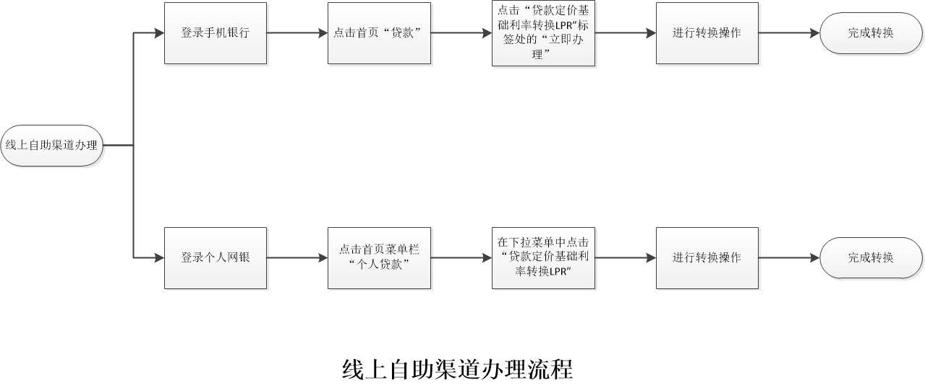
如您登录手机银行或个人网银后贷款待转换列表为空或者贷款标注为不支持线上自助转换，则您可联系贷后受理机构预约办理。
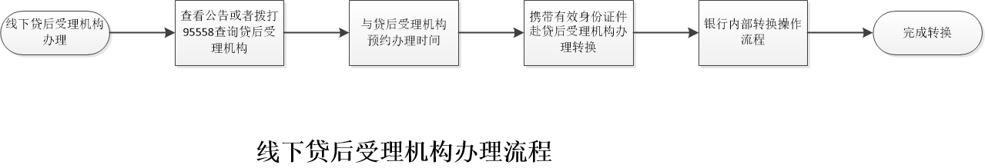
- Q：我随时都可以通过线上自助转换渠道进行LPR转换吗？
A：如果您名下贷款是商业性个人住房贷款（不包括商住房等商用房按揭贷款），自2020年3月1日起，至2020年7月21日，您可通过线上办理LPR转换。
如果是除商业性个人住房贷款外的其他个人贷款，自2020年3月1日起，至2020年8月31日，您可通过线上办理LPR转换。

- Q：我名下有多笔贷款，只能选择一种转换方式对全部贷款进行转换吗？
A：我们充分尊重您的选择，您可以逐笔自主选择您名下贷款的转换方式。您可以登录手机银行或个人网银，通过线上自助渠道自主选择您每笔贷款的利率定价转换方式。

- Q：我转换过一次利率定价方式以后，还能再转换吗？
A：如果您已经通过我行转换渠道自主选择了利率定价方式转换，将不能再次转换了。如果您转换后，需要调整利率调整周期、利率调整日，您可线下与贷后受理机构预约办理。

